ГКОУ «Плоскошская специальная школа-интернат».

ТВОРЧЕСКИЙ ПРОЕКТ
« Оригинальная настенная полочка»

Изготовили: учащиеся 9 класса
Захаров Костя и Иванов Слава

Руководитель проекта:
Николаев Александр Викторович.

п. Плоскошь
2016 г.

Оглавление
Введение………………………………………………………………стр. 4
Цели и задачи творческого проекта……………………………….стр. 7
Актуальность……………………………………………………….стр. 8
Фото полочки…………………..……………………………….....стр. 9
Вид и количество материала……………………………………....стр. 10
Технологическая карта на изготовление наличника …………....стр. 11
Выводы……………………………………………………………стр. 12

ВВЕДЕНИЕ
В связи с изменениями в обществе все более актуальными становятся вопросы, связанные с подготовкой подрастающего поколения к самостоятельной жизни. Особого подхода в этом плане требуют дети с ограниченными возможностями здоровья. Признание прав каждого такого ребенка, его интересов, потребностей, оказание ему помощи в процессе личностного становления, в выборе профессиональной деятельности являются чрезвычайно важными.
В соответствии с социальным заказом общества существует объективная необходимость интеграции таких детей в социум, их социальной и профессиональной адаптации. С другой стороны, возрастает потребность общества в людях с высоким уровнем профессиональной грамотности, владеющих теми или иными трудовыми навыками. Наконец, трудовая деятельность вообще — это объективная потребность общества, без нее общество не может полноценно функционировать и развиваться.
Практика показала, что учащиеся с интеллектуальной недостаточностью положительно относятся к урокам трудового обучения, если на них они могут проявить себя и реализовать свои, пусть и ограниченные, возможности. Применение учителем разнообразных методов и приемов обучения позволяет заинтересовать школьников и сделать учебный процесс более доступным и социально значимым. Личностно ориентированное обучение, обучение в сотрудничестве, уровневая дифференциация, коллективные способы обучения и проектные методики в определенной степени позволяют решить проблемы учебной мотивации и развития навыков, а также создать творческую атмосферу в коллективе.
Создание условий для реализации творческого развития на уроках, основанная на активной деятельности учащихся в тесном сотрудничестве с учителем, создается благодаря:
- формированию и развитию познавательного интереса, активизации познавательной деятельности (очевидно, что учить детей нужно только с опорой на интерес, обязательно создавая ситуацию успеха; бессмысленно и безнравственно заставлять детей обучаться труду, если они не осознали его значимости, если им неинтересно и у них нет потребности увидеть результаты своей деятельности);
- сотрудничеству между учителем и учеником, учителем и группой детей, учителем и классом в целом;
- созданию благоприятных условий для обучения, что является основой для развития профессионально-трудовой деятельности учащихся;
- дифференцированный и индивидуальный, подход в обучении;
- использованию методов, активизирующих учебный процесс;
- использованию учителем различных вербальных средств (чтение, монолог и диалог, жестовые и мимические средства, проговаривание и заучивание технических терминов и др.) с целью развития речевых навыков учащихся, в том числе отработки навыков осознанной, правильно грамматически оформленной речи;
- неразрывному единству обучения и воспитания.

Активные формы обучения являются для современной специальной ( коррекционной ) школы актуальными и перспективными. Это связано с необходимостью разрешения целого ряда противоречий, в частности следующих:
- между программными требованиями и разным уровнем реальных учебных возможностей детей (с интеллектуальной недостаточностью или с недостатком учебной мотивации);
- между уровнем развития речи учащихся (как правило, низким) и высокими требованиями к речевому общению, предъявляемыми социумом;
- между низкой мотивацией учащихся к учению и значительными ожиданиями со стороны общества;
- между отсутствием осознания некоторыми учащимися своих ограниченных возможностей, слабо развитой рефлексией и объективными трудностями таких «проблемных» детей.
Как показывает практика, у учителя зачастую возникают трудности в связи с большими нагрузками при подготовке к занятиям, частой нехваткой материалов и инструментов. Даже если педагог осознает необходимость внедрения новых педагогических технологий, серьезной проблемой оказывается отсутствие учебно-методических пособий по отдельным направлениям деятельности.
Проанализировав все противоречия, можно прийти к выводу, что, обучая детей труду, всех одинаково учить нельзя. Необходим индивидуальный и дифференцированный подход, учет возможностей и реальных условий развития каждого ребенка.

Продуктивность применения проектного метода обусловлена:
- технологичностью: при последовательном выполнении предлагаемых заданий по принципу «от простого к сложному», «от конкретного к абстрактному», обязательно достигается желаемый результат;
- достаточно высокой эффективностью уроков;
- развитием речевых навыков учащихся, в том числе в неподготовленной речевой ситуации;
- развитием и поддержанием интереса к предмету;
- практическим применением приобретенных знаний, умений, навыков в новых ситуациях;
- развитием коммуникативных навыков учащихся;
- созданием благоприятного морально-психологического климата, доброжелательной атмосферы во взаимодействии преподавателя и учащихся.
Проектные обучения позволяют избежать шаблонности в преподавании предмета, побуждают детей к фантазии, развивают навыки экспрессивной речи, способствуют повышению учебной мотивации и познавательного интереса к предмету.

Цели и задачи творческого проекта
Цель: спроектировать и изготовить оригинальную настенную полочку для столярной мастерской. Развитие творческих способностей учащихся, для реализации их как на уроках так и в жизни»
Полочка должен быть:
1. Оригинальной
2. Красивой
3. Не сложной в изготовлении
4.Выполнена инструментами, имеющимися в мастерской с
минимальными материальными затратами .

Задача: Создание условий для реализации творческих способностей учащихся.

Цель метода проектов:
Научить:
- приобретать знания самостоятельно

- пользоваться приобретенными знаниями для решения конкретных задач
- искать пути решения проблемы, выбирая оптимальный при наличии альтернативы
- планировать свою деятельность
работать в разнообразных группах, выполняя разные социальные роли
- объективно оценивать процесс и результат проектирования..

Задачи проектной деятельности:

- Формирование навыков сбора и обработки информации, материалов (учащийся должен уметь выбрать подходящую информацию и правильно ее использовать.

- Развитие умения анализировать (креативность и критическое мышление)

- Формирование позитивного отношения к работе (учащийся должен проявлять инициативу, энтузиазм, стараться выполнить работу в срок в соответствии с установленным планом и графиком работы)

- Развитие умения составлять письменный отчет о самостоятельной работе над проектом (составлять план работы, презентовать четко информацию и т.д.)

- Обучение планированию (учащийся должен уметь четко определить цель, описать основные шаги по достижению поставленной цели, концентрироваться на достижении цели, на протяжении всей работы)

Актуальность
В нашей школе много изделий, выполненных своими руками. На уроках столярного дела мы научились различным приемам обработки древесины и мы решили, что сможем изготовить оригинальную полочку сами. Изделия из древесины украсят и обновят внутренний облик нашей школы. Преимущества данного проекта в том, что он без серьёзных затруднений реализуется силами учеников.
Фото полочки.

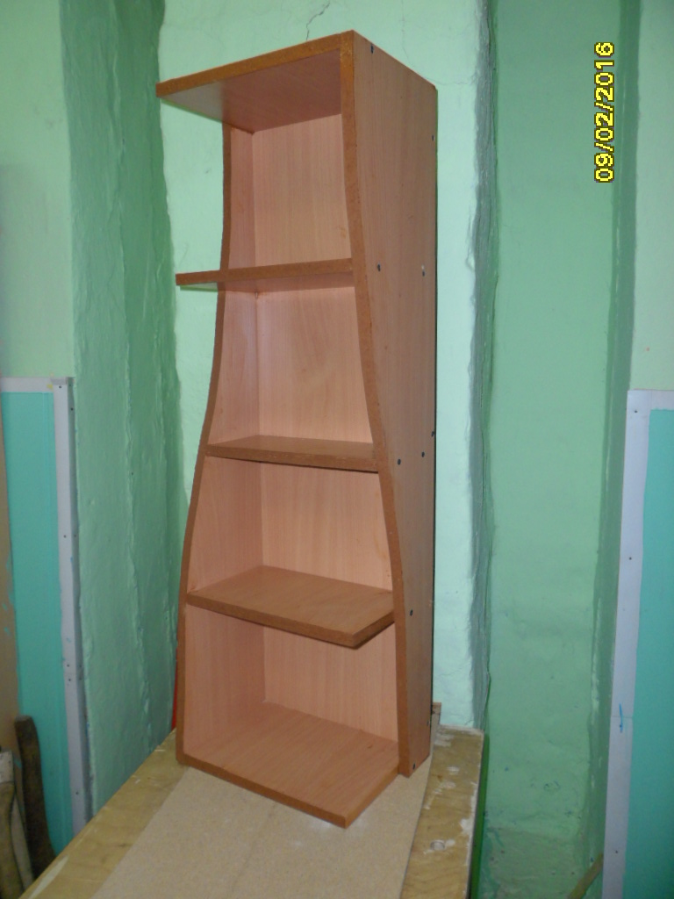

таблица 1
Вид и количество материала

Поз. | Наименование | Кол. | Материал | Размер
 | Фото полочки | 1
1 | Стенка задняя | 1 | Доска ДСП | 900х280
2 | Боковые стенки (фигурные) | 2 | Доска ДСП | 900х(40-240)
3 | Полочки | 4 | Доска ДСП | 280х240
4 | Петли настенные | 2 | Сталь | 80x10
5 | Саморезы | 34 |  | 35×4.5

таблица 2
Технологическая карта на изготовление наличника .
№ | Содержание операции | Оборудование и инструменты
1 | Выбрать заготовки досок. | Линейка, карандаш, ножовка поперечная, угольник столярный.
2 | Разметить детали полочки нужного размера | Карандаш, линейка.
3 | Разметить детали фигурных стенок. | Карандаш, шаблон.
4 | Выпилить детали фигурных стенок. | Электрический лобзик, верстак.
5 | Зачистить детали фигурных стенок. | Шлифовальная шкурка, напильник, надфили.
6 | Окрасить кромки деталей. | Краска, кисть.
7 | Собрать полочку. | Саморезы, шуруповёрт.
8 | Закрепить петли на задней стенке. | Саморезы, шуруповёрт.

Выводы
Изделие получилось оригинальное, красивое, прочное. Оно будет украшать столярную мастерскую долгое время. Думаю, что своей работой мы сделал хороший подарок школе. И с помощью приобретённых навыков в дальнейшем после окончания школы мы сможем украсить свой личный дом.

